Medvichi Flavian
Student anul II
VENTILATOR AUTOMAT CONTROLAT DE SENZORI
DE TEMPERATURĂ

Componente utilizate:
- plăcuță Arduino UNO
- ecran LCD 16x2 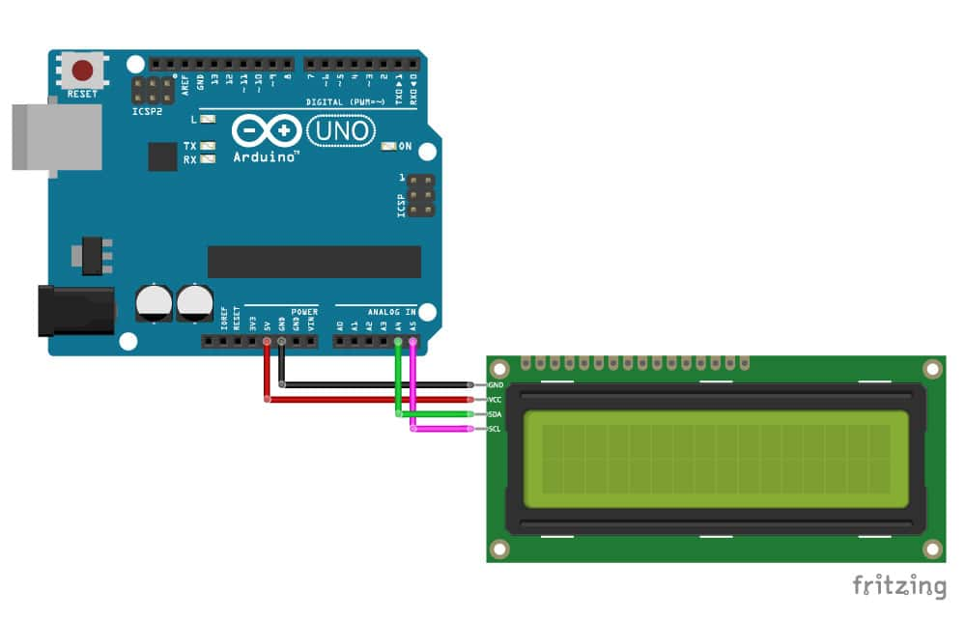
- senzor temperatură și umiditate DHT11
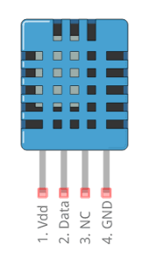

- breadboard
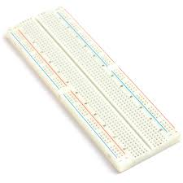

- motor 5v dc
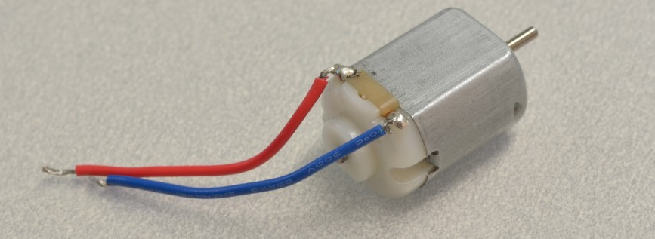

- tranzistor
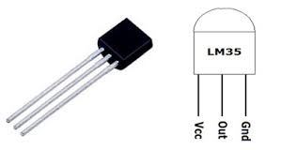

- elice
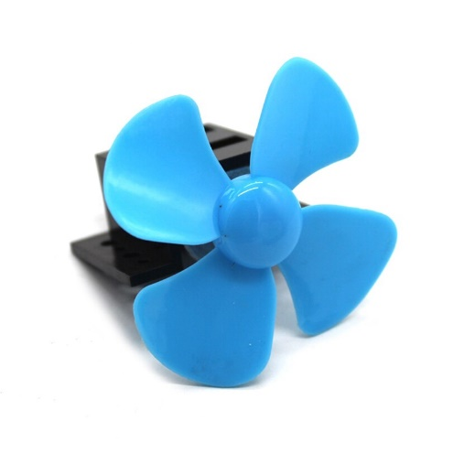
- 13 fire conductoare
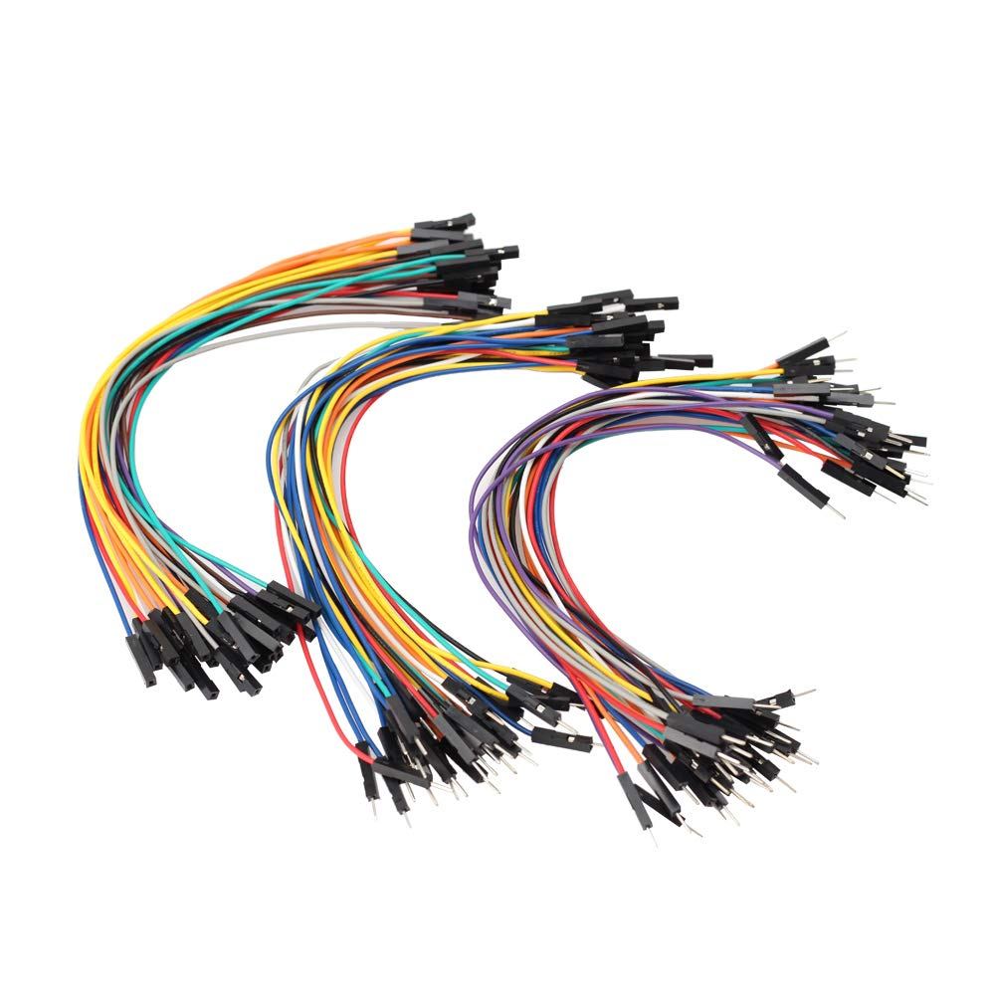
- cablu alimentare USB A-B
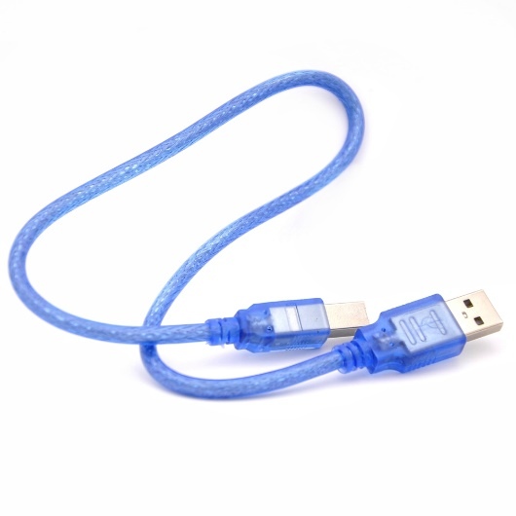

Explicații:
Senzorul DHT11 măsoară temperatura și umiditatea mediului exterior și transmite datele către plăcuța Arduino UNO. Aceasta prelucrează datele obținute cu ajutorul codului de mai jos, apoi transmite date către ecranul LCD (pentru a afișa temperatura și umiditatea) și către tranzistor, astfel încât să lase o parte de curent să treacă prin acesta determinând motorul să pornească la o anumită putere.

Cod:
#include <SimpleDHT.h>
#include <Wire.h>
#include <LiquidCrystal_I2C.h>

int pinDHT11 = 2;//pinul pentru valorile date de senzor
SimpleDHT11 dht11(pinDHT11);//initializam senzorul de temperatura si umididate
LiquidCrystal_I2C lcd(0x27, 16, 2);//initializam ecranul lcd

void setup() {
Serial.begin(9600);
}

void loop()
{
byte temperature = 0;
byte humidity = 0;

dht11.read(&temperature, &humidity, NULL);//citeste temperatura si umiditatea de la senzor

lcd.begin();
lcd.backlight();
lcd.print("Temp ");
lcd.print((int)temperature);
lcd.print("C");

lcd.setCursor(0, 1);
lcd.print("Humidity ");
lcd.print((int)humidity);
lcd.print("%");
/*
in aceste if-uri verifică valoarea temperaturii și în funcție de aceasta motorul este oprit sau pornit la o anumita putere
*/
if((int)temperature<26)
{
analogWrite(3,0);//aceasta comanda reprezinta pinul prin care se transmit datele si o valoare de la 0 la 255 care reprezinta puterea motorului
delay(100);
}
else
{
if((int)temperature==26)
{
analogWrite(3,90);
delay(100);
}
else
{
if((int)temperature==27)
{
analogWrite(3, 112);
delay(100);
}
else
{
if((int)temperature==28)
{
analogWrite(3, 153);
delay(100);
}
else
{
if((int)temperature==29)
{
analogWrite(3, 204);
delay(100);
}
else
{
if((int)temperature>29)
{
analogWrite(3, 255);
delay(100);
}
}
}
}
}
}

delay(100);
}

Schema electrică:
